Государственное учреждение «Территориальный центр социального обслуживания населения Любанского района» приглашает к сотрудничеству в рамках гуманитарного проекта «Радость движения»
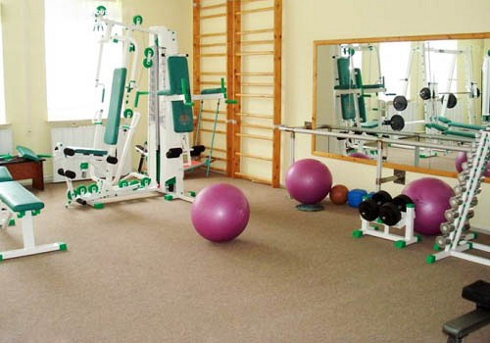Цель проекта: создание условий для укрепления и сохранения здоровья граждан из социально уязвимых категорий, улучшение качества их жизни, расширение социальных контактов
1. Наименование проекта | «Радость движения»
2. Срок реализации проекта | 1 год
3. Организация заявитель, предлагающая проект | государственное учреждение «Территориальный центр социального обслуживания населения Любанского района»
4. Цель проекта | создание условий для укрепления и сохранения здоровья граждан из социально уязвимых категорий, улучшение качества их жизни, расширение социальных контактов
5. Задачи, планируемые к выполнению в рамках реализации проекта | проведение ремонта и оснащение специальным оборудованием спортивного зала, вспомогательных помещений (раздевалка, душевая);  информирование населения и набор целевых групп;  организация и проведение занятий адаптивной физической культуры, уроков физической культуры и здоровья;  организация и проведение физкультурно-оздоровительной и спортивно-массовой работы, проведение иных мероприятий, направленных на развитие творчества, физической культуры и спорта среди людей cинвалидностью, семей, воспитывающих детей-инвалидов, граждан пожилого возрастаи учащихся учреждений образования района;  создание инклюзивной среды для жизнеобеспечения данных категорий граждан
6. Целевая группа | граждане с инвалидностью, семьи, воспитывающие детей с инвалидностью, граждане пожилого возраста
7. Краткое описание мероприятий в рамках проекта: | подготовка и утверждение проектно-сметной документации;  проведение ремонтных работ;  закупка и установка необходимого спортивного оборудования и тренажёров;  проведение информационной кампании;  набор целевых групп;  организация и проведение физкультурно-оздоровительных занятий и спортивно-массовых мероприятий;  мониторинг эффективности занятий
8. Общий объём финансирования | $14 331
Источник финансирования | Объём финансирования (в долларах США)
Средства донора | $ 13 596
Софинансирование | $ 735
9. Место реализации проекта (область/район, город) | Минская область, г.Любань, пер. Полевой, д. 3, государственное учреждение «Территориальный центр социального обслуживания населения Любанского района»
10. Контактное лицо | Оксана Викторовна Жартун, директор государственного учреждения «Территориальный центр социального обслуживания населения Любанского района», (8-01794) 67996, tcson-lyuban@lyuban.gov.by
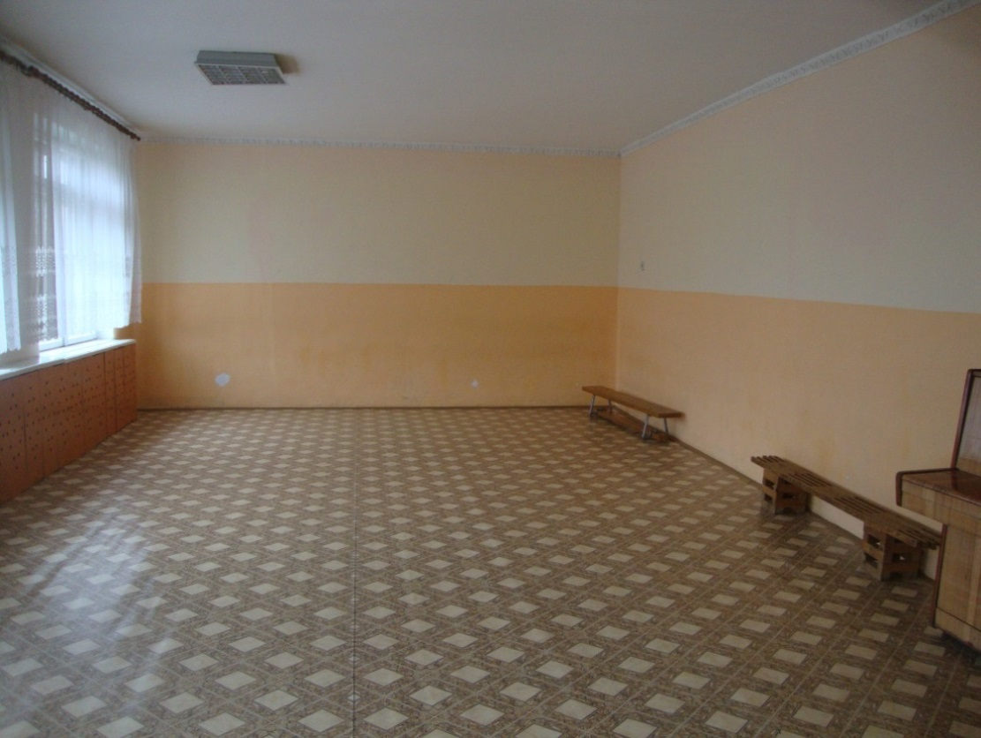

БУДЕМ РАДЫ СОТРУДНИЧЕСТВУ!
Humanitarian projects «Joy of movement»
state institution
«Territorial center of social service of the population of Lyuban district»
Project purpose: creation of conditions for strengthening and maintaining health of citizens from socially vulnerable categories, improvement of their life quality, broadening of social relations
1. Project | «Joy of Movement»
2. Project implementation term | 1 year
3. Applicant organization offering the Project | State Institution «Territorial center of social service of the population of Lyuban district»
4. Project purpose | creation of conditions for strengthening and maintaining health of citizens from socially vulnerable categories, improvement of their life quality, broadening of social relations
5. Tasks to implement under the Project | to repair and equip the gym, changing rooms and showers;  to provide information to the population and from target groups;  to organize and train in adaptive physical culture, physical education and health lessons;  to organize and carry out sport and health-improving and mass sportive activities, other actions aimed at development of creativity, physical culture and sports among disabled people, families with disabled children, citizens of advanced age and pupils of educational institutions in the district;  to create inclusive environment for life activity of these categories of citizens
6. Target group | disabled people, families with disabled children, citizens of advanced age
7. Brief description of activities under the project | preparation and approval of design and estimate documentation;  repair works;  purchase and installation of equipment and training devices;  informational campaign;  formation of target groups;  organization and performance of sport and health-improving and mass sportive activities;  monitoring the training performance
8. Total funding (US dollars): | $ 14 331
Source of financing | Amount of financing (US dollars)
Donor funds: | $ 13 596
Co-financing: | $ 735
9. Project site (region/district, town): | Minsk region, Lyuban, Polevoy pereulok, 3, State Institution «Territorial center of social service of the population of Lyuban district»
10. Contact person: | Zhartun Aksana, director of state institution «Territorial center of social service of the population of Lyuban district», (8-01794) 67996, tcson-lyuban@lyuban.gov.by

We look forward to collaborating!

